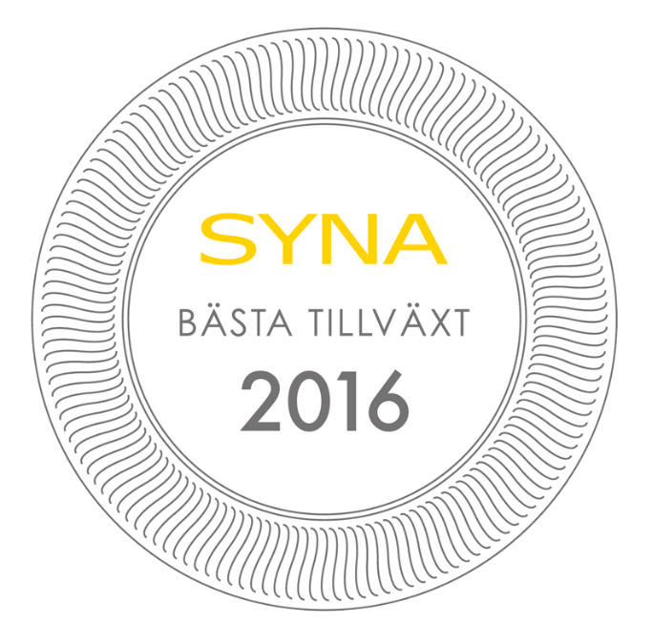

Örebro kommun får pris för Bästa Tillväxt 2016

Företagen i Örebro är bäst i Örebro län när kreditupplysningsföretaget Syna granskar tillväxten i näringslivet. Kommunen vinner nu priset Bästa Tillväxt 2016.

Varje år delar kreditupplysningsföretaget Syna ut priset Bästa Tillväxt till den kommun i varje län där företagen växer bäst. Syna granskar boksluten från alla svenska aktiebolag, och utmärkelsen går till den kommun som har störst andel företag som nyanställer, ökar sin omsättning och går med vinst. Nu presenteras vinnarna i den tionde upplagan av priset.

Örebro kommun vinner Bästa Tillväxt 2016 i Örebro län, följt av Nora på andra plats och Lindesberg på tredje.
– Samverkan är ett ord som sammanflätar oss i Örebro när det kommer till tillväxt inom näringslivet. Det är just samverkan mellan Örebro kommun, Akademien och näringslivet som gör att tillväxtklimatet i Örebro är så bra. Vi har sett en ökning på 16 % i nyföretagande jämfört med 2015. Under april och juni startades det 236 företag i vår kommun, den statistiken visar på att vi gör någonting rätt. Vi fortsätter att arbeta fokuserat med våra fem fokusområden och ett av dessa är att affärsidéer som har bärkraft ska få möjlighet att realiseras. Det ska vara stimulerande att starta, driva och utveckla företagandet i vår kommun, säger näringslivsdirektör Fredrik Forsberg.
– Det är verkligen roligt att vinna Bästa tillväxt! Att vi får den här utmärkelsen är ett kvitto på det långsiktiga arbete som vi gör och har framför oss. Vi ser att vi gör ett bra jobb och vi kommer fortsätta skapa förutsättningar för fortsatt tillväxt!
Som Sveriges äldsta kreditupplysningsföretag har Syna lång erfarenhet av företagsbedömningar. Med detaljerad information om alla svenska företag följer man utvecklingen i näringslivet på nära håll.
– För oss på Syna känns det både kul och meningsfullt att dela ut priset för tionde gången. Bästa Tillväxt är en viktig mätning eftersom den uppmärksammar kommuner med en bred, stabil tillväxt i näringslivet. Regioner där många företag växer har en tryggare utveckling, säger Harald Stjerna, Informationsansvarig och delägare på Syna.
Om priset
Bästa Tillväxt premierar en stabil utveckling i näringslivet, och går till den kommun i varje län som har störst andel växande företag.
Tre värden mäts:
- Andelen företag som har en omsättningsökning > 5 % mellan de två senaste årsredovisningarna.
- Andelen företag som ökat antalet anställda mellan de två senaste årsredovisningarna.
- Andelen företag som går med vinst enligt senaste årsredovisningen.
Av dessa tal skapas ett tillväxtindex som används för att jämföra kommunerna. Indexet baseras på alla svenska aktiebolags senast tillgängliga bokslut. Kommuner med färre än 100 aktiebolag är inte med i mätningen eftersom resultatet annars blir missvisande.
Vill du veta mer om priset, kontakta Harald Stjerna, Informationsansvarig och delägare på Syna:
Mejl: harald.stjerna@syna.se
Direktnummer: 040-25 85 39
Mobiltelefon: 0702-33 82 97
Växel: 040-25 85 00

Syna är experter på kreditupplysning och marknadsinformation. Vi har hjälpt företag att göra bättre affärer sedan 1947. Idag använder tusentals kunder våra tjänster på syna.se. Välkommen du också.

